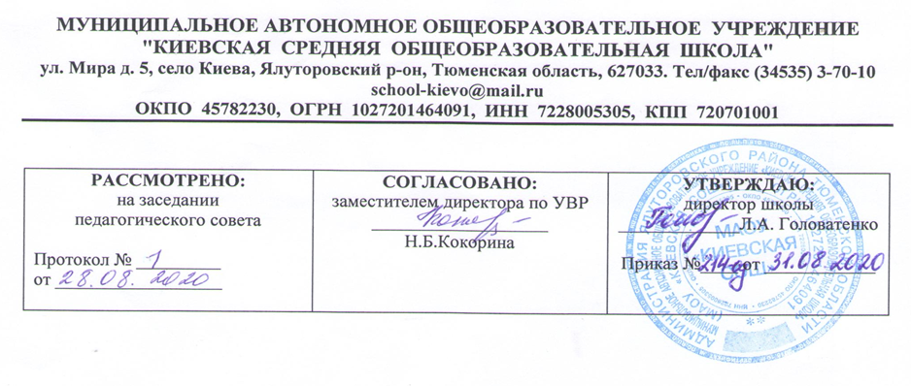

Рабочая программа по учебному предмету
Музыка
1 класс
начального общего образования
на 2020-2021 учебный год

Составитель рабочей программы
Мурзина Ольга Анатольевна
учитель начальных классов, первой категории
филиала МАОУ «Киевская СОШ» «Карабашская СОШ»,

^{Год составления 2020}

I. Планируемые результаты освоения учебного предмета

Личностными результатами изучения предмета «Музыка» в 1 классе являются следующие умения:
• укрепление культурной, этнической и гражданской идентичности в соответствии с духовными традициями семьи и народа;
• наличие эмоционального отношения к искусству, эстетического взгляда на мир в его целостности, художественном и самобытном разнообразии;
• формирование личностного смысла постижения искусства и расширение ценностной сферы в процессе общения с музыкой;
• приобретение начальных навыков социокультурной адаптации в современном мире и позитивная самооценка своих музыкально-творческих возможностей;
• развитие мотивов музыкально-учебной деятельности и реализация творческого потенциала в процессе коллективного (индивидуального) музицирования;
• продуктивное сотрудничество (общение, взаимодействие) со сверстниками при решении различных творческих задач, в том числе музыкальных;
• развитие духовно-нравственных и этических чувств, эмоциональной отзывчивости, понимание и сопереживание, уважительное отношение к историко-культурным традициям других народов.
Метапредметные результаты:
• наблюдение за различными явлениями жизни и искусства в учебной и внеурочной деятельности, понимание их специфики и эстетического многообразия;
• ориентированность в культурном многообразии окружающей действительности, участие в жизни микро- и макросоциума (группы, класса, школы, города, региона и др.);
• овладение способностью к реализации собственных творческих замыслов через понимание целей, выбор способов решения проблем поискового характера;
• применение знаково-символических и речевых средств для решения коммуникативных и познавательных задач;
• готовность к логическим действиям (анализ, сравнение, синтез, обобщение, классификация по стилям и жанрам музыкального искусства);
• планирование, контроль и оценка собственных учебных действий, понимание их успешности или причин неуспешности, умение корректировать свои действия;
• участие в совместной деятельности на основе сотрудничества, поиска компромиссов, распределения функций и ролей;
• умение воспринимать окружающий мир во всем его социальном, культурном, природном и художественном разнообразии.

Предметными результатами изучения предмета «Музыка» являются следующие:
• развитие художественного вкуса, устойчивый интерес к музыкальному искусству и различным видам (или какому-либо виду) музыкально-творческой деятельности;
• развитое художественное восприятие, умение оценивать произведения разных видов искусств, размышлять о музыке как способе выражения духовных переживаний человека;
• общее понятие о роли музыки в жизни человека и его духовно-нравственном развитии, знание основных закономерностей музыкального искусства;
• представление о художественной картине мира на основе освоения отечественных традиций и постижения историко-культурной, этнической, региональной самобытности музыкального искусства разных народов;
• использование элементарных умений и навыков при воплощении художественно-образного содержания музыкальных произведений в различных видах музыкальной и учебно-творческой деятельности;
• готовность применять полученные знания и приобретенный опыт творческой деятельности при реализации различных проектов для организации содержательного культурного досуга во внеурочной и внешкольной деятельности;
• участие в создании театрализованных и музыкально-пластических композиций, исполнение вокально-хоровых произведений, импровизаций, театральных спектаклей, ассамблей искусств, музыкальных фестивалей и конкурсов и др.
Предметные результаты освоения основной образовательной программы начального общего образования с учетом специфики содержания предметной области «Музыка», включающей в себя конкретные учебные предметы, должны отражать:
1) сформированность первоначальных представлений о роли музыки в жизни человека, ее роли в духовно-нравственном развитии человека;
2) сформированность основ музыкальной культуры, в том числе на материале музыкальной культуры родного края, развитие художественного вкуса и интереса к музыкальному искусству и музыкальной деятельности;
3) умение воспринимать музыку и выражать свое отношение к музыкальному произведению;
4) использование музыкальных образов при создании театрализованных и музыкально-пластических композиций, исполнении вокально-хоровых произведений, в импровизации.
Обучающиеся научатся:
- Воспринимать музыку различных жанров;
- Эстетически откликаться на искусство, выражая свое отношение к нему в различных видах музыкально творческой деятельности;
- определять виды музыки, сопоставлять музыкальные образы в звучании различных музыкальных инструментов, в том числе и современных электронных;
- Общаться и взаимодействовать в процессе ансамблевого, коллективного (хорового и инструментального) воплощения различных художественных образов.
- воплощать в звучании голоса или инструмента образы природы и окружающей жизни, настроения, чувства, характер и мысли человека;
- продемонстрировать понимание интонационно-образной природы музыкального искусства, взаимосвязи выразительности и изобразительности в музыке, многозначности музыкальной речи в ситуации сравнения произведений разных видов искусств;
- узнавать изученные музыкальные сочинения, называть их авторов;
- исполнять музыкальные произведения отдельных форм и жанров (пение, драматизация, музыкально-пластическое движение, инструментальное музицирование, импровизация и др.).

II. Содержание учебного предмета.
33часа, 1 час в неделю
Музыка вокруг нас (16 часов)
И муза вечная со мной. Хоровод муз. Повсюду музыка слышна. Душа музыки – мелодия. Музыка осени. Сочини мелодию. Азбука, азбука каждому нужна. Музыкальная азбука. Музыкальные инструменты. «Садко». Народные инструменты. Звучащие картины. «Разыграй песню». «Пришло Рождество – начинается торжество». Добрый праздник среди зимы.
Музыка и ты (17 часов)
Край, в котором ты живешь. Поэт, художник, композитор. Музыка утра. Музыка вечера. Музыкальные портреты. «Разыграй сказку». «Музы не молчали…». Музыкальные инструменты. Мамин праздник. Музыкальные инструменты. Звучащие картины. Урок-концерт. Музыка в цирке. Дом, который звучит. «Ничего на свете лучше нету…». Обобщающий урок. Урок-концерт.

III.Тематическое планирование с указанием количества часов, отводимых на изучение каждой темы
№ | Музыка вокруг нас (16ч) | Кол-во часов
1 | «И Муза вечная со мной!» | 1
2 | Хоровод муз | 1
3 | Повсюду музыка слышна | 1
4 | Душа музыки – мелодия | 1
5 | Музыка осени | 1
6 | Сочини мелодию | 1
7 | «Азбука, азбука каждому нужна…» | 1
8 | Музыкальная азбука | 1
9 | Музыкальные инструменты. Народные инструменты | 1
10 | «Садко». Из русского былинного сказа | 1
11 | Музыкальные инструменты (Р.К. Какие инструменты использовались на земле Ялуторовска | 1
12 | Звучащие картины (Р.К. Соотносим музыку к картинам местных художников) | 1
13 | Разыграй песню | 1
14 | Пришло Рождество, начинается торжество | 1
15 | Родной обычай старины | 1
16 | Добрый праздник среди зимы | 1
 | Музыка и ты (17)
17 | Край, в котором ты живешь (Р.К. Музыка местных композиторов) | 1
18 | Поэт, художник, композитор | 1
19 | Музыка утра | 1
20 | Музыка вечера | 1
21 | Музыкальные портреты | 1
22 | Разыграй сказку. «Баба Яга» – русская народная сказка | 1
23 | У каждого свой музыкальный инструмент | 1
24 | Музы не молчали | 1
25 | Музыкальные инструменты | 1
26 | Мамин праздник | 1
27 | Музыкальные инструменты. У каждого свой музыкальный инструмент | 1
28 | «Чудесная лютня»(по алжирской сказке). Звучащие картины | 1
29 | Музыка в цирке) | 1
30 | Дом, который звучит (Р.К. Как создавалось искусство в Ялуторовске) | 1
31 | Опера-сказка. | 1
32 | «Ничего на свете лучше нету…» | 1
33 | Афиша. Программа | 1
 | итого | 33ч

